Уважаемые родители (законные представители)!

Постановка ребенка на учет для получения места в детском саду города Оренбурга осуществляется в соответствии с Административным регламентом предоставления муниципальной услуги «Постановка на учет, выдача направления для зачисления ребенка, в том числе в порядке перевода, в образовательную организацию, осуществляющую деятельность по образовательной программе дошкольного образования» (далее – Административный регламент)

Подача заявления о постановке ребенка на учет для получения места в детском саду:
Для подачи заявления о постановке ребенка на учет для получения места в детском саду, жители города Оренбурга могут обратиться в:
- ГАУ «Многофункциональный центр» по адресу: город Оренбург, ул. Шарлыкское шоссе, д.1/2 (ТРК «Армада»); режим работы: понедельник-пятница с 08.30 до 20.00; суббота с 08.30 до 17.00;
- филиал МФЦ «Мои документы» по адресу: город Оренбург, ул. Расковой, д.10А; режим работы: понедельник-пятница с 10.00 до 20.00; суббота с 10.00 до 18.00.
- Для подачи заявлений в МФЦ организована предварительная запись по телефону справочной службы 8 (3532) 480-480.
Встать на учет для получения места в детском саду можно самостоятельно на портале «Госуслуги» www.gosuslugi.ru | 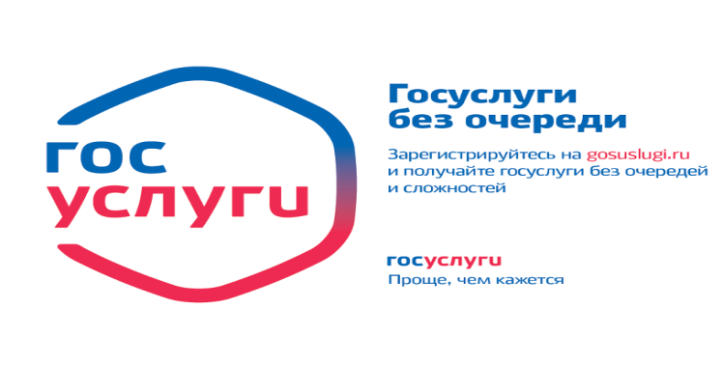
При подаче заявления для постановки на учет для получения места в детском саду при себе необходимо иметь следующие документы:
- заявление по установленной форме (образец заявления представлен в приложении № 3 к Административному регламенту);
- документ, удостоверяющий личность заявителя;
- свидетельство о рождении ребенка;
- документ, подтверждающий право заявителя представлять интересы ребенка в случае если заявитель не является родителем (доверенность, оформленная в установленном порядке);
- документ, подтверждающий права лица, заменяющего родителя ребенка (при обращении опекуна, попечителя);
- документ, подтверждающий право заявителя на пребывание в Российской Федерации (для иностранных граждан или лиц без гражданства);
- заключение (рекомендации) психолого-медико-педагогической комиссии (для детей с ограниченными возможностями здоровья);
- справка врачебной комиссии для постановки на учет для получения места в детском саду в группы оздоровительной направленности;
- документ, подтверждающий право (льготу) на внеочередное или первоочередное предоставление места в детский сад в соответствии с действующим законодательством, при наличии (категории детей, которые имеют право (льготу) на внеочередное и первоочередное зачисление в детский сад представлены в приложении № 1 к Административному регламенту)

- Обращаем Внимание! Для того, чтобы воспользоваться преимущественным правом зачисления ребенка в детский сад, при наличии у ребенка братьев и (или) сестер, проживающих в одной с ним семье и имеющих общее с ним место жительства, обучающихся в муниципальной образовательной организации, выбранной родителем (законным представителем) для приема ребенка, его родители (законные представители) дополнительно в заявлении указывают фамилию(-ии), имя (имена), отчество(-а) (последнее - при наличии) братьев и (или) сестер.

- Результатом постановки на учет является получение родителями (законными представителями) «УВЕДОМЛЕНИЯ» (по истечению 12 рабочих дней с момента подачи заявления).

Получить уведомление можно двумя способами:
- лично в МФЦ - если подача заявления о постановке ребенка на учет для получения места в детском саду была через МФЦ;
- через электронную почту - если подача заявления о постановке ребенка на учет для получения места в детском саду была через на портале «Госуслуги».

Уважаемые родители (законные представители)! Обязательно ознакомьтесь с содержанием ПАМЯТКИ, размещенной на оборотной стороне полученного «Уведомления».

